WAS参数设置和调整
本章节讨论的是WAS的参数设置。其中部分参数，必须要结合运行环境的实际情况来调整，例如Web Container的线程池大小、数据源连接池大小、语句高速缓存大小（Prepared statement cache size)，这几项参数都很重要，要结合实际的并发量和服务器的资源利用情况进行调整。目前本章节设置的值是根据开发项目组在平时测试中的经验得出。将来是否要更改请参见最后的“资源监控和参数调整方法”章节。
1、JVM参数：
进入WAS的管理控制台
在左边的菜单栏中点击“服务器 > 应用程序服务器”，然后在右边的应用服务器页面上点击“server1”：
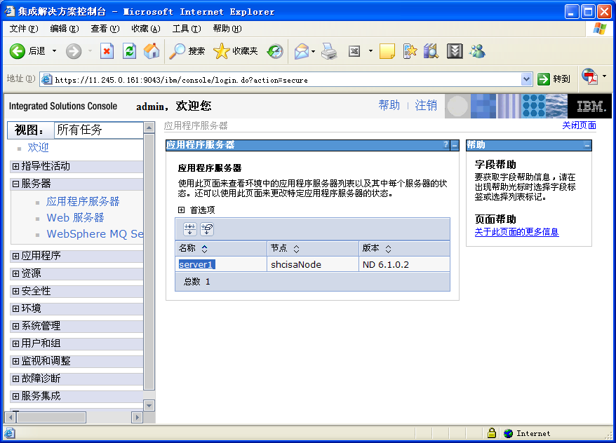

出现如下页面，找到“服务器基础结构”一栏，展开“Java和进程管理”，点击“进程定义”：
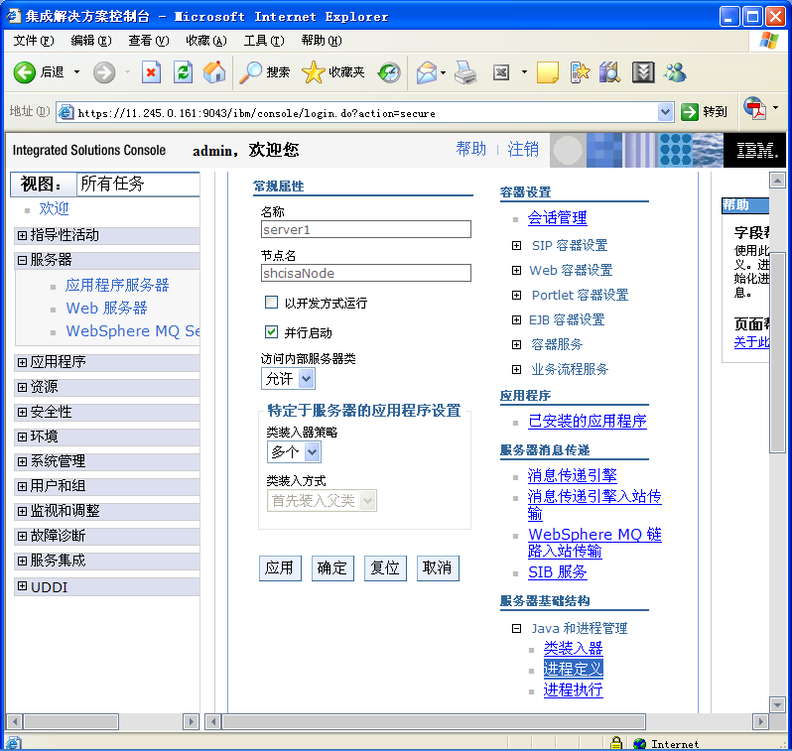

出现如下页面，在“其他属性”一栏点击“Java虚拟机”：
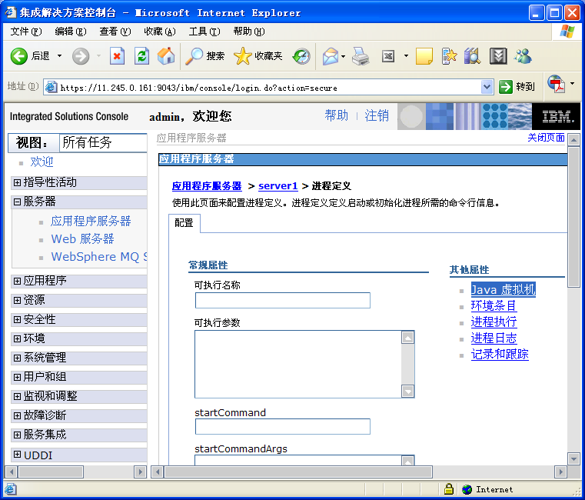

出现如下页面，设置server1的JVM堆大小：初始堆大小为512M，最大堆大小为1024M。注意下图中红色椭园形中的“详细垃圾回收”选择框：建议先不打开“详细垃圾回收”，如下图所示。如果未来在运行过程中出现“Out of memory”这样的错误，再在此位置选中该选择框。
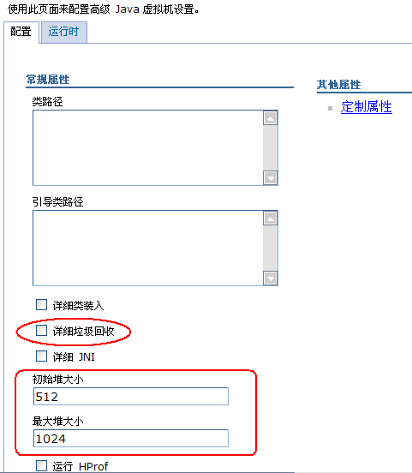

在页面底部点击“确定”
在出现的页面上点击“保存”
更改WAS HeapDump和Core文件的路径：在WAS的运行环境中，可能会因为“Out of memory”之类的异常产生Heap Dump，这会生成很大的HeapDump文件和Core文件，缺省生成在概要文件CISFE的目录下（/usr/IBM/WebSphere/AppServer/profiles/CISFE）。当出现这种情况时，迅速增长的HeapDump文件和Core文件有可能会把/usr文件系统占满，为了避免这种情况的发生，我们需要修改该缺省目录到共享盘阵上。
Web容器线程池：
选择“服务器 > 应用程序服务器 > server1 > 线程池”：
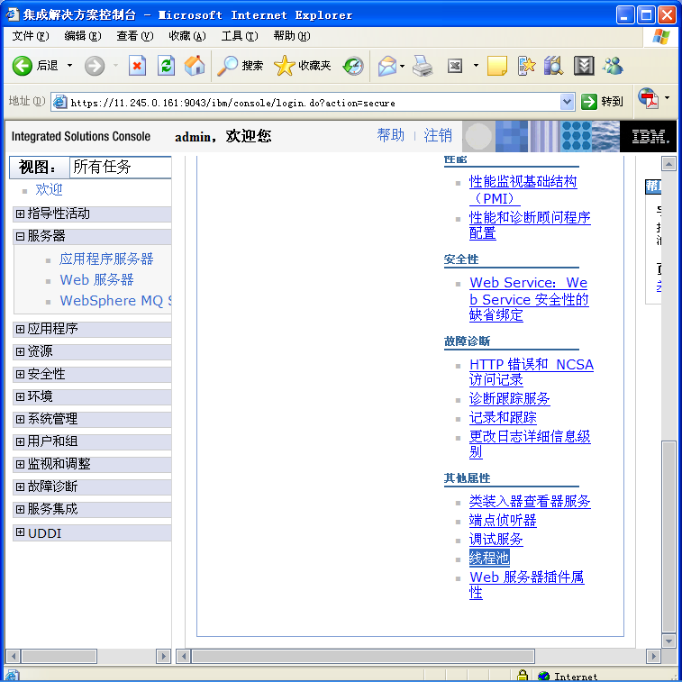

在如下页面上，点击“WebContainer”：
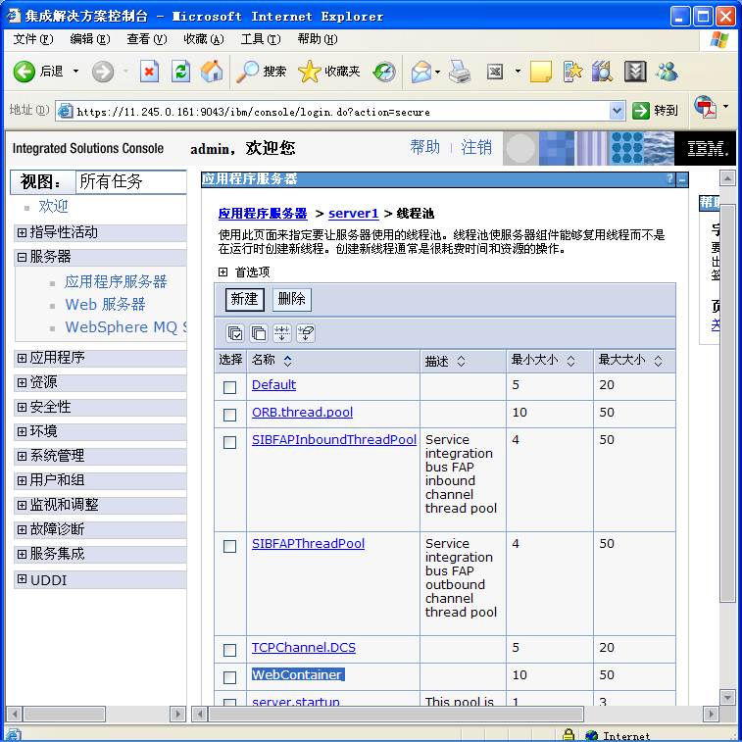

在如下页面上，确认“最小大小”值为默认的“10”，更改“最大大小”值为“100”：
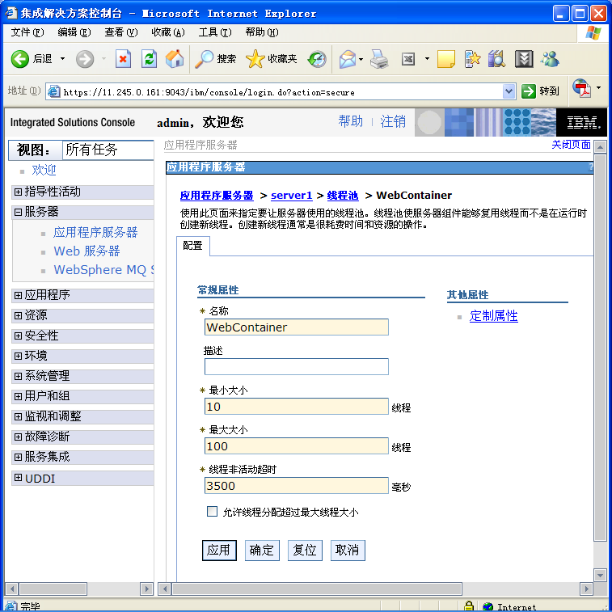

修改数据源连接池大小
选择“资源 > JDBC > 数据源”，并在右边页面上确认作用域是“……服务器=server1”级别，如下图所示。点击“MyDB”：
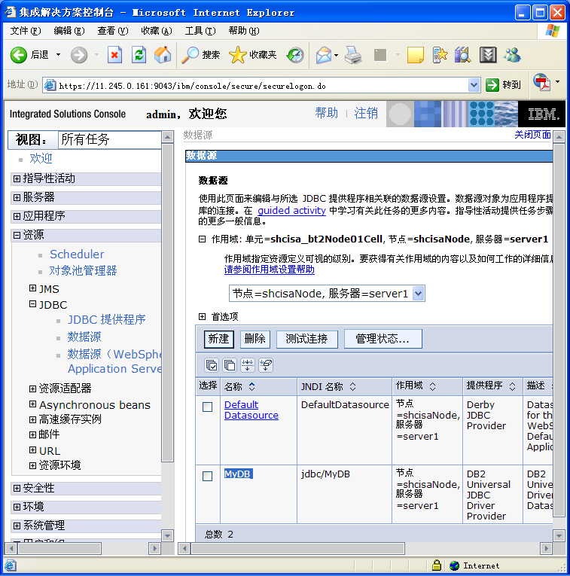

出现如下页面，点击“连接池属性”：
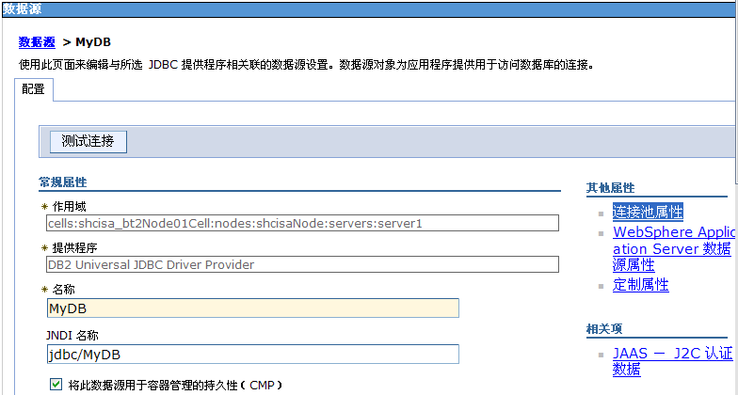

出现如下页面，修改两个参数： “最大连接数”改为25，“最小连接数”改为15，然后点击“确定”：
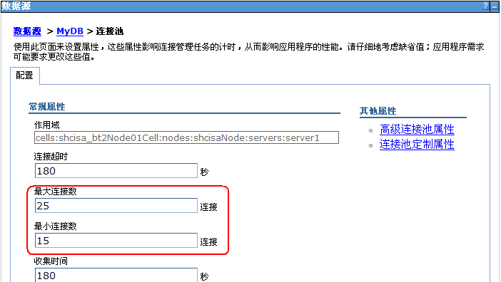

出现如下页面，点击“WebSphere Application Server 数据源属性”：
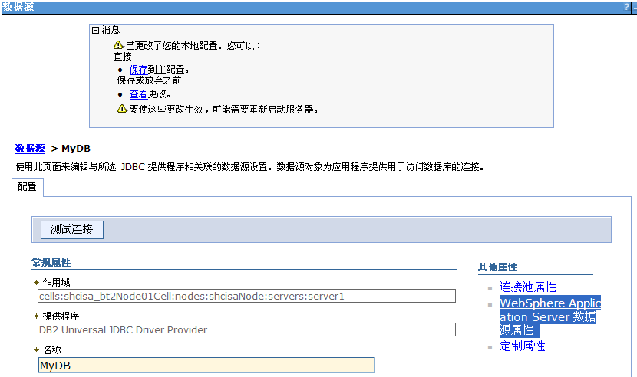

出现如下页面，修改“语句高速缓存大小”（Prepared statement cache size)的值为：30，点击“确定”：
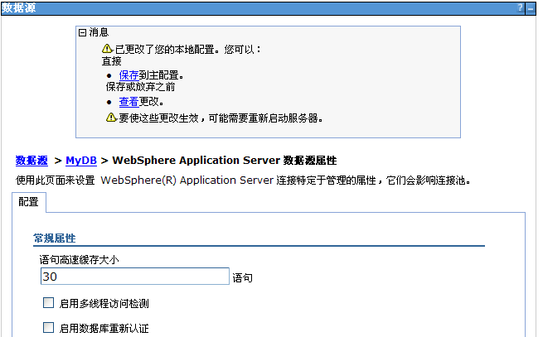

在出现的页面上点击“保存”；

修改日志的目录：
选择“故障诊断 > 日志和跟踪”，点击“server1”：
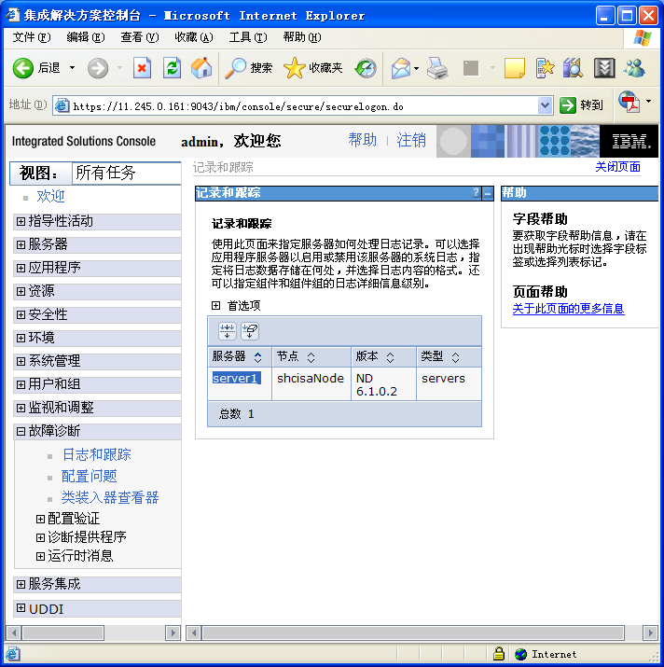

出现如下页面，点击“JVM日志”：
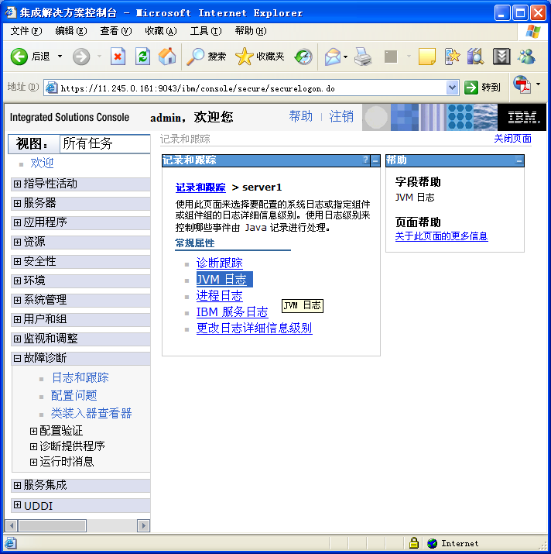

出现如下页面，找到System.out栏，修改“文件大小 最大大小”的值为20，“历史日志文件的最大数”的值为10，如下图所示：
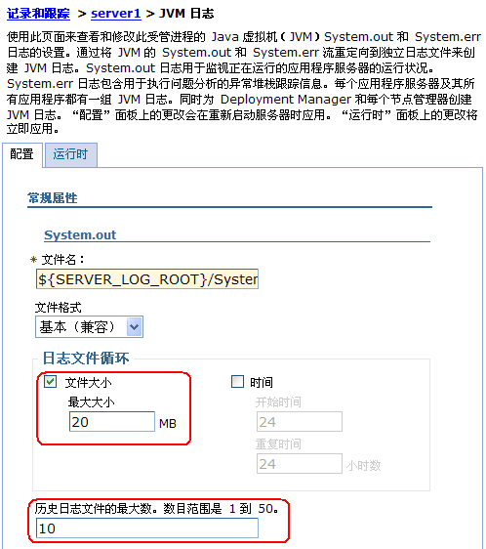

滚动该页面到底部，找到System.err栏，修改“文件大小 最大大小”的值为10，“历史日志文件的最大数”的值为5，如下图所示，点击“确定”：
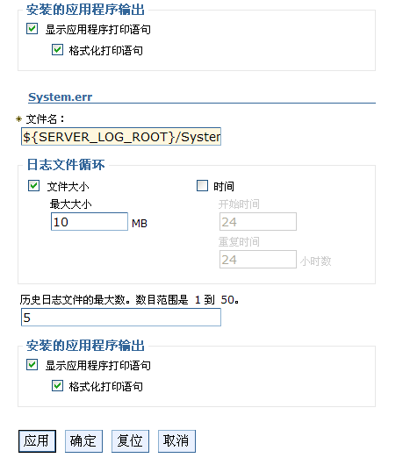
修改事务日志的路径：
选择：服务器 > 应用服务器”，点击“server1”，然后出现如下页面，在“容器设置”一栏展开“容器服务器”，点击“事务服务”：
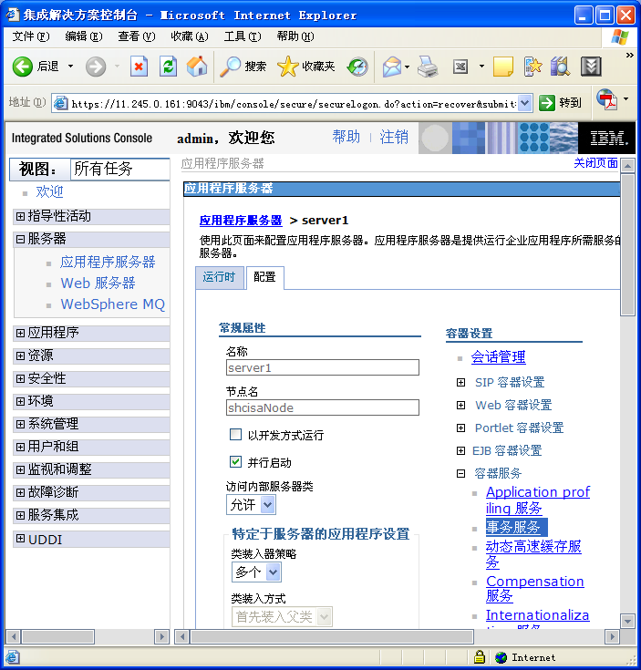

出现如下页面，在“事务日志目录”一栏输入“${SERVER_LOG_ROOT}/TransactionLog”，点击“确定”：
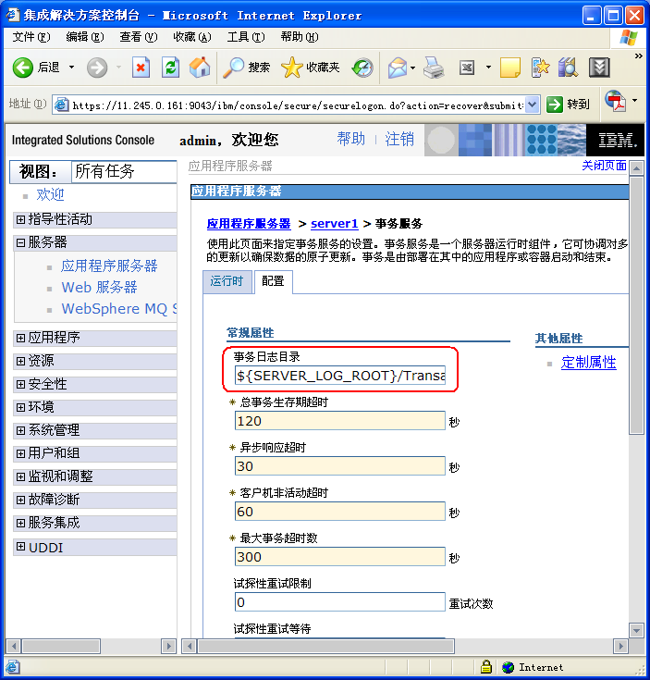

在出现的页面上点击“保存”。
所有参数设置完毕请重启WAS

